**南京外国语学校仙林分校2020届学生寒假学习检测**

九年级物理参考答案

**一、选择题（本题共12小题，每小题2分，共24分。每小题给出的四个选项中只有一个选项符合题意）**

|  |  |  |  |  |  |  |  |  |  |  |  |  |
| --- | --- | --- | --- | --- | --- | --- | --- | --- | --- | --- | --- | --- |
| 题号 | 1 | 2 | 3 | 4 | 5 | 6 | 7 | 8 | 9 | 10 | 11 | 12 |
| 答案 | A | B | A | D | A | C | C | B | C | C | D | C |

**二、填空题（本题共7小题，每空1分，共26分）**

13. 同种 摩擦起电 电子

14. 增大（增加、变大） 增大（增加、变大） 静止

15. (1)36 (2)放 不变 （3）晶体 （4）固液共存 大于

16. S N

17. 1700 300 100 85%

18. 1469.5 0.14 280 92

19. 3.6 10 4 120

**三、解答题（本题共9 小题，共50 分，解答27、28 题时应有公式和解题过程）**

20、(1) 2分 (2) 2分 (3) 2分

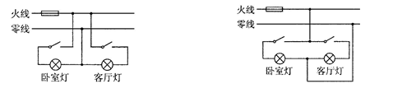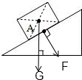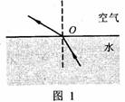

21、（4分）

（1）放大 （2）75 （3）右 （4）左

22、（4分）

（1）左 偏小 （2）8.5×103 （3）一段的体积小于量筒的分度值

23、（5分）

（1）不能 能 （2）乙 下落时间 （3）向上

24、（3分）

（1）匀速直线 （2）C （3）C

25、（3分）

（1）3 （2）反 （3）0.2

26、（9分）

（1）如图（2分）

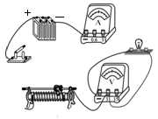

a

（2）电压表有示数，电流表无示数

（3）右 0.65

（4）①S1

②保持

③U电I0-U电I02/I 或I0（U电-U电I0/I）

27、（7分）

（1） 电磁波 1分

（2） s=vt=18km/h×1/3(h)=6km 2分

（3） G=F=Ps=1×106Pa×2×4×10-4m2=800 N 2分

G1=m1g=10kg×10N/kg=100N 1分

G2=G-G1=800N-100N=700 N

m2=G2/g=700N/10N/kg=70kg 1分

28、（9分）

（1） 2分

（2）当压力最大时，此时R1阻值最小，电路中的电流I最大，电压表的示数最大为3V 1分

 1分



 1分

由乙图可知：此压敏电阻能承受的最大压力F=2500N 1分

（3）适当减小R0的阻值或减小电源电压或再串联一个电阻（合理即可） 2分

（4）等于 1分